GRUPOS OUVIDORES DE VOZES JI-PANANÁ

Maria José Barbosa¹
Maria José Francisca de Paula de Souza²

O desejo de implantar o grupo ouvidores nasceu no terceiro semestre de psicologia em 2020 por intermédio da acadêmica Maria José Francisca de Paula de Souza, devido a nossa região ser cotada com alto índice de suicídio/depressão, mediante a esse contexto, vimos uma oportunidade de trazer algo que fosse útil e que ajudasse a comunidade Ji-Paranaense e com o apoio do Professor Romério Vial que topou ser o coordenador nessa jornada iníciamos em 17 de Novembro de 2022 na clínica Escola Estácio Unijipa, como um projeto de extensão e como ficamos sabendo que a Enfermeira Chefe do CAPS Maria José Barbosa, que já era facilitadora de um grupo no estado do CE e também tinha o desejo, de implantar/desenvolver esse mesmo trabalho entramos em contata com ela, e apartir daí iniciamos uma parceria nessa jornada.
E juntas começamos, um outro grupo ouvidores de vozes junto ao CAPS, o qual iníciamos dia 09 de Dezembro de 2022. O grupo ouvidores de Vozes em ji Paraná está ativo desde de novembro de 2022. A principio eram dois grupos, um grupo era realizado na clinica Escola Estácio Unijipa todas as quintas as 15hs e no CAPS todas as terças as 15hs. Na Clinica Escola o grupo manteve por um periodo de 8 meses depois unificamos, permanecendo somente o grupo do CAPS o qual atualmente fixou-se no Serviço residencial terapeuco. Hoje o grupo Ouvidores de vozes de Ji Paraná Rondônia está catalogado como o primeiro grupo Ouvidores da Região Norte.
Essa nova abordagem nasceu na década de 80 através do Dr Marius Romme medico psiquiatra membro e professor da comunidade de psiquiatria da Holanda e também pesquisador, ele foi questionado por uma de suas pacientes Patsy Hage, a qual perguntou: se ele acreditava em Deus, ele disse que sim, como você em Deus que não vê, e não acredita que eu ouço vozes? Apesar de ser medicada. Partindo daí, o doutor começou uma pesquisa sobre o assunto e surgindo dessa pesquisa a Hearing Voices - Intervoice. A Abordagem que é bem ativa na Holanda, Inglaterra entre outros países, os grupos ouvidores de vozes estão ativos em mais de 30 países incluindo o Brasil. (INTERVOIC, 2020)

Contexto brasileiro
Aqui no Brasil a nova abordagem teve início em 2017, o fundador do Brasil é o psicólogo e professor Leonardo Duart de Campinas. E também supervisor dos grupos e juntamente com ele a Luciane Kantorski enfermeira e Dra em saúde mental pesquisadora e supervisora de grupos ouvidores. Atualmente ela é coordenadora de um grupo na UFEPEL em Pelotas RS, onde ela também é diretora.
Por ser um movimento/abordagem nova no Brasil, aqui na nossa região cidade os profissionais não sabiam a respeito do movimento exceto, a Maria José enfermeira do CAPS, as abordagens de atendimento compunha-se dos tratamento medicamentosos para amenizar a dor, as queixas dos paciente, e os mesmos sempre se defrontavam somente com recursos medicamentos, agora os usuários tem a oportunidade de falar abertamente sobre suas experiencias com as vozes, e entendem que há possibilidades de lidarem com esse fenomemo não somente com medicações, mas, também por meios de extratégias de enfrentamentos. E é através da psicoedução e informaçãoes que os usuários aprendem quais estratégias são mais viáveis para sua realidade experencial. (KANTORSKI, 2017)
Os trabalhos com um grupo de ajuda mútua, possibilita aos participantes partilha de suas experiencias com as vozes, e juntos cada um na sua individualidade descobrem quais estratégias de enfrentamento são viaveis para corroborar em sua melhoria, relacionado ao desconforto experienciais com as vozes: para uns a caminhada ajuda amenizar os infortunios vivenciais, outros a terapia ocupacional como artesanto pinturas, arte de fotografar, ouvir músicas, tocar instrumentos musicais e para outros a psicoeducação no processo em aprender a questionar as vozes, a ignorá-las. E entre outras questões, como saber que os camandos não precisam, e não podem ser executados literalmente. O processo da psicoeducação, ou seja, as informações a respeito desse fenômeno os ajudam muito a observar a sua subjetividade humana e o contexto historico ao qual estão inseridos. (KANTORSKI et, al 2018)
Nesse sentido, a experiencia tem contribuido na melhora de qualidade de vida dos usuriaros pois eles aos poucos tem compeendido suas condições, e percebem que não são os únicos a vivenciarem tais condições, assim se fortalecendo na busca de outros meios, ou seja, mantendo sempre o acompanhamento com médicos associado as terapias e outros recursos que os ajudam a se sentirem melhor.
Apesar de ser ainda um movimento pequeno em nossa cidade, mas estamos muito gratificada pelos resultados apresentados, haja vista, que o fator sobrepujante é presenciar alguns dos usuarios/participantes do grupo aprenderem a contemplar sua autonomia pessoal, e terem percepções sobre suas condições, e adquirirem apdões para alcançarem forças e resiliências, diante dos processos emocionais ambiguos, ainda sim, em meios as fragilidades eles tem condições concias de lidarem da melhor forma possível com suas experiências, ao ponto de alguns conseguirem ter uma movimentação dentro daquilo que chamamos de normalidade, tendo voz “propria” resolvendo suas questões pessoais, podendo executar atividades laborais se sentindo útil e mantendo-se “vivos/ativos” na sociedade.
Apredemos muitos com as experiencias vividas neste grupo; a primeira que podemos mecionar é que todos nos podemos ouvir vozes. Quando compreendemos a amplitude e a complexidade que a mente humana apresenta nos tornamos pessoas menos preconceituosa , livre de estigmas . Conforme mostrados pelos os estudos do doutor Marius Romme, o fenômeno “ouvi vozes” é uma variação do ser humano.Isto vem cada vez mais sendo comprovando com estudos recentes. Um deste, realizado em 2024, com 40 pacientes com diagnostico de esquizofrenia , pesquisadores do Campus Xangai da universidade de Nova York , descobriram que o fenômeno que ocorre, não é muito diferente de como ouvimos sons de fora do corpo.
Nas hipoteses do estudo mostrou que, os que vivência esse fenômeno poderiam ter alguma alteração da função inibitoria das vozes internas, ou seja, seus medos , ansiedade, traumas eram transfomados em vozes e alucinaçoes. É exatamente isso que percebemos nos pacientes que escutam vozes, todos eles tem historias de traumas muito significantes; e quando estão em crise essas vozes tende a aumentar, então, nesta percepção, os próprios pacientes dentro do grupo passam a ter autoconhecimento e desevolvem estratégia de enfretamento. E o que é muito importante é que esses pacientes e começam a valorizar a terapeutica tanto medicamentosa como psicologica, através da psicoeduação, qualidade de vida e empoderamento do “eu”.
Por falta de espaço adequado dentro do CAPS o grupo passou a ser realizado dentro do residêncial terapêutico que faz parte da RAPS,e isso foi um ponto positivo , pois pode beneficiar esses pacientes que mesmos em situação crônica , aprendem a lidar com suas vozes.
O que nos motivou a concretizar o grupo ouvidores de vozes dentro do CAPS , foi observar que a terapêutica medicamentosa não era suficiente. Na maiorias das tentativas de suicidios, os pacientes trazem relatos que ouviram uma voz de comando, então, sabiamos que o grupo iria previnir o sucidiio. Alêm disso, sabiamos que essas pessoas que ouviam vozes podiam ser protagosnista de suas vidas, tendo uma vida normal e empoderada com seus direitos respeitados.
Eu, Maria José barbosa, fiquei muito ansiosa na perpectiva de inciar o grupo em Ji-Paraná , no CAPS, Então o processo começou através de uma busca por esses paciente por intermédio do acolhimento, também conversamos com alguns profissionais da equipe sobre o grupo, para que eles podessem encaminha-lós para um atendimento comigo. Como sitado no início do trabalho, esse projeto começou com a parceria de uma academica de psiclogia, hoje psicóloga Maria José de Paula. Pois era um desejo que eu tinha, de desenvolver esse projeto, mas, não havia ajuda/ suporte, até que tive a oportunidade conhecer a acadêmica que tinha iniciado o projeto na Clinica Escola da universidade Estácio Unijipa, e juntas começamos a desenvolver o projeto/grupo no CAPS.
Os primeiros encontros foram desafiadores, pois a impressão era que eles não estavam entendo a dinâmica, acho que a culpa foi nossa, pois estavamos muitos preocupadas em falar então observamos que tinhamos que deixar os pacientes a vontade para expressar suas historias, muitos deles tinha vergonha de falar sobre o conteúdo das vozes, mas, com o relato em pares , foi fluindo normalmente, aos poucos o grupo ficou muito unido. Um dos participantes do grupo, que tem diagnostico de esquizofrenia , no primeiro dia ele nem levantava a cabeça, quando pedimos que escrevesse o que sentia em relação as vozes , ele escreveu a palavra:” FIM”.
Esse paciente ouvia tantas vozes que não conseguia se concentrar no grupo, então passamos a atende-lo de modo individual e familiar. O resultado é que ele passou a trabalhar em um mercado e já é funcionário há mais de um ano. Quando ele esteve a última vez no grupo outro paciente pergutou se ele tinha se curado das vozes. Ele respondeu que não, ele apenas sabia lidar com elas. Isso nos deu uma sensação de plenitulde muito gratidão, pois percebemos que com muito esforço, nós estavamos conseguindo!
Dentro do grupo procuramos desenvolver o protagonimos dos pacientes, então, nós o encentivamos a arte, a cultura e a produção de renda. O grupo tem como objetivo levar os pacientes ao mercado de trabalho e ao empoderamento. Portanto, até iniciamos oficinas de pinturas ,desenhos e artesanato dentro do residencial , mas, por falta de apoio e de recurso , não conseguimos dar continuidade. Contudo, sempre que necessário encaminhamos os usuários para setores que proporcionam essas atividades como CRAS e outros. Temos casos de pacientes que não trabalhavam e com nossa orientação passaram a trabalhar, chegamos a ensinar a alguns pacientes, a estruturar/elaborar um curriculo, em um caso específico, o pacientusuário tem TEA ele tem 33 anos e não conseguia emprego, então o encentivamos a colocar o diagnostico no curriculo para entrar como preferencial, e ele conseguiu e já estar trabalhando a quase um ano. Temos também a experiência de pacientes que entrou na faculdade depois de 4 anos de isolamento e ouvido vozes.

REFERENCIAS

INTERVOICE & The Hearing Voices Movement: Values & Vision [internet]. London: The International Hearing Voices Network; c. 2020 [acesso em 2024 mar 9]. Disponível em: http://www.intervoiceonline.org/ about-intervoice/values-vision.

KANTORSKI, L.P. ANTONACCI, M.H. ANDRADE, A.P.M de. CARDANO, M. MINELLI, M. Grupos de ouvidores de vozes: estratégias e enfrentamentos. SAÚDE DEBATE. Rio de Janeiro, v. 41, n. 115. Out.,2017.

KANTORSKI,L.P. COUTO, M.L. de O, Ouvidores de vozes: uma revisão sobre o sentido e a relação com as vozes. Psicologia USP, v. 29, n. 3, 2018.

ANEXOS

FOTOS E RELATOS

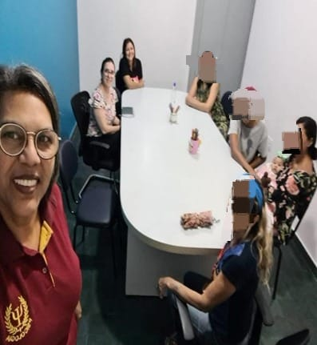  Encontro do Grupo Ouvidores Clínica Escola 06.04.2023 - Ji-Paraná-RO | 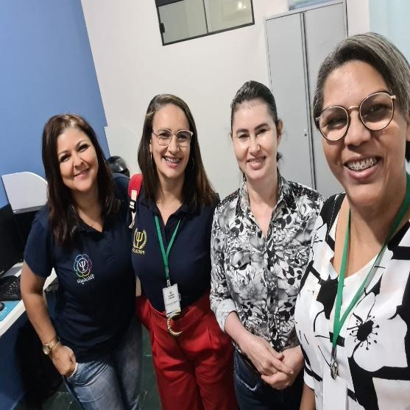  – Primeiros encontros para a criação do grupo ouvidores de vozes em Ji-Paraná 14.11.2022
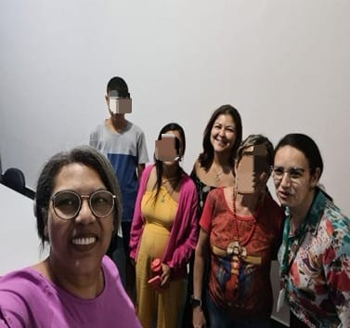  Reuniões do Grupo Ouvidores na clínica Escola 30.03. 2023 – Ji-Paraná | 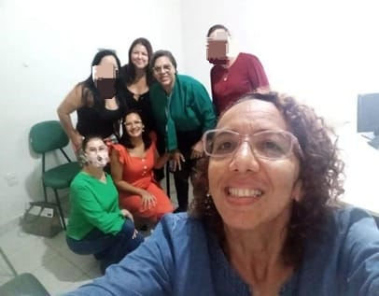  Primeiro encontro terapêutico de ouvidor de vozes no CAPS 09.12.22
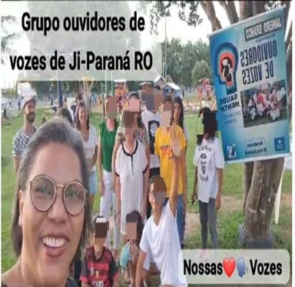  Movimento Conscientização janeiro branco 30.01.2024 Ji-Paraná | 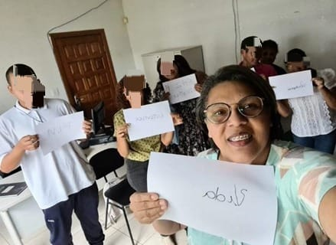  Imagem 2023 - segundo encontro do Grupo de ouvidor de vozes no - CAPS em 19.01.23
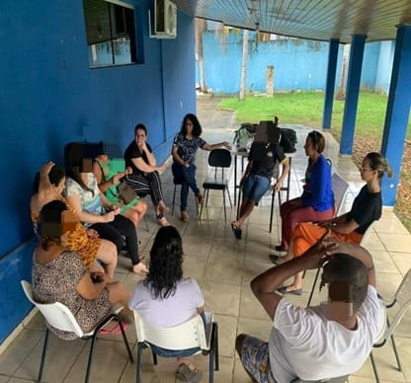 | Relato do Mateus  “ A minha mudança é que hoje estou curado nao ouço mais as vozes,” SIC
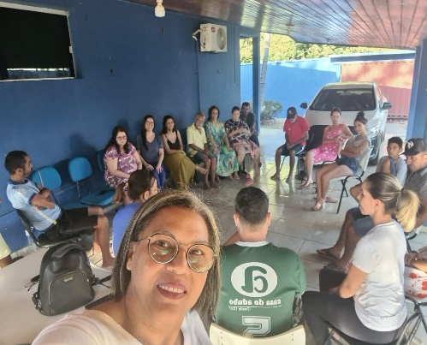 | Relato da mãe do Thiago  !Então as poucas vezes que agente participou do grupo vi uma mudança em meu filho tiago eu também aprendi muito .eu como mãe e cuidadora vi o quanto é gratificante participar desse grupo abençoado. Mudei muito tbm porque todos nós sabemos q ao passar do tempo agente precisa dar uma renovada para continuar,” SIC
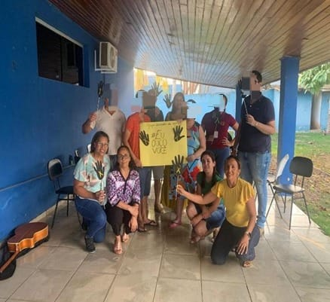 | Relato do Fernando  “tá bom para ficar o subconsciente da gente ficar firme não é firme, pensamento firme e talvez faça eu ficar sem medo mais ainda né tirar o medo, que as vozes trazia, mesmo porque eu não sabia, não é de mim uma voz de comando falando aqui que matar e arrancar minha cabeça aí eu ficava pensando ainda penso e fico mexido, ela tá aí mas só que diminuiu o medo da gente né, diminui o medo da gente sabendo que é voz interior, da gente mesmo assim ou palavras as pessoas falando mal da gente mesmo querendo fazer isso com a gente mesmo né mas Deus está no controle também é graças a Deus, Deus instruiu vocês para fazer um tratamento certo para melhorar como pessoa.” SIC  Hoje Fernando está trabalhando e consegue ter autonomia e socializar.
Relato da Glecia
Atualmente estou lidando com as vozes tendo a consciencia que eu posso, tenho poder de limitar essas vozes e falar pra elas não aqui vocês vocês noa vao dominar meu consciente, que elas e do meu consciente ela falam o que eu permito, deixo uma brecha pra elas entrar, eu fechei, to fechando né, não estou permitindo, tá Maria”. SIC

